# Opdracht Hackathon Geo Solutions

De wereld is drastisch veranderd. 90% van de levende wezens op aarde zijn uitgestorven en de overige bevolking wordt gedwongen om in bunkers te leven, gecreëerd om hen te beschermen tegen de barre buitenwereld te leven.

Een groep geselecteerde dapperen zijn 'ontdekkingsreizigers': zij moeten naar buiten gaan om te zoeken naar overlevenden, voedsel, voorzieningen en nieuwe leefbare gebieden. Maar ze moeten voorzichtig zijn: naast vleesetende mutanten, zijn er een heleboel van aaseters met kwade bedoelingen. Het is belangrijk dat zij de locaties van de overlevingsbunker niet kunnen achterhalen. Daarom gebruiken de ontdekkingsreizigers gecodeerde kaarten. Stuur ons ontdekkingsreizigers specifieke locaties in de buitenwereld met alternatieve routebeschrijvingen.

**Samenvatting van de opdracht**

Creëer een applicatie waarmee je een gecodeerde routebeschrijving mee kan genereren. Deze applicatie werkt als volgt:

1. De gebruiker geeft de start- en eindlocatie van de route op EN/OF tekent de route op kaart
2. De gebruiker selecteert een code
3. De toepassing zet de routebeschrijving om in code en toont deze aan de gebruiker
4. Optioneel kan de gebruiker de gecreëerde code printen of exporteren.



Figuur 1: Stappen die de applicatie doorloopt. De rode omkadering benadrukt de meest cruciale onderdelen van de toepassing.

**Voorbeeld:**

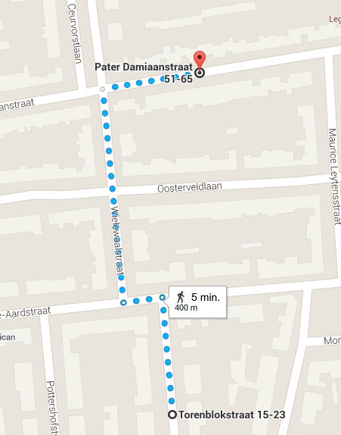Route van Torenblokstraat 15 naar Pater Damiaanstraat 51

Start: Ga in noordelijke richting op Torenblokstraat naar Hoge-Aardstraat

Na 97m: Sla linksaf naar Hoge Aartstraat

Na 32m: Sla rechtsaf naar Wielewaalstraat

Na 180m:Sla rechtsaf naar Pater Damiaanstraat

Na 82m: Bestemming bereikt

In codetaal: N   

Uitleg code: start in noordelijke richting, ga links aan het kruispunt, ga rechts aan het kruispunt, ga rechtdoor aan het kruispunt, ga rechts aan het kruispunt.

**Vereisten/beoordelingspunten:**

* Aanspreken van webAPI
  + Input van API correct doorgeven via een REST call.
  + Response van API kunnen uitlezen en interpreteren, met vooral nadruk om de verschillende stappen in de route
* Grafische (gecodeerde) weergave maken van de routebeschrijving
  + Op basis van de nodige info uit de API response
* Grafische user interface ontwerpen en ontwikkelen
  + Scherm 1: invoer van de input nodig om de route te berekenen via webAPI
  + Scherm(deel) 2: weergave van de berekende/getekende route op kaart
  + Scherm(deel) 3: weergave van de gecodeerde route

**Optionele extra’s**

* Meerdere codetalen voorzien waartussen de gebruiker kan kiezen
* Meerdere invoermogelijkheden voorzien waartussen de gebruiker kan kiezen
* Export of printmogelijkheden voorzien van de gecodeerde route
* Extra schermen (vb: startscherm)
* Mogelijkheid tot aanpassen code nadat hij gegenereerd werd
* Beperking van het aantal routestappen die te berekenen zijn --> waarschuwing/foutmelding bij een route die dit aantal stappen overschrijdt
* Persoonlijke inbreng altijd welkom!

**Codes die eventueel gebruikt kunnen worden:**

De deelnemers zijn vrij om zelf codetalen te verzinnen die eventueel van toepassing kunnen zijn, maar hierbij enkele suggesties:

1.      Blinde kaart

*Een blinde kaart is een schematische weergave van de te volgen weg met aanduiding van alle zijwegen en bochten. Een blinde kaart is meestal op schaal getekend en hoeken komen overeen met de werkelijkheid. De breedte van de weg op een blinde kaart duidt het soort weg aan: een berijdbare weg (zoals een asfaltweg) zal heel breed zijn, smallere aardewegen zullen wat smaller zijn en moeilijk begaanbare paden (karrensporen of de rand van een veld) zullen als een heel smal weggetje worden aangeduid.*

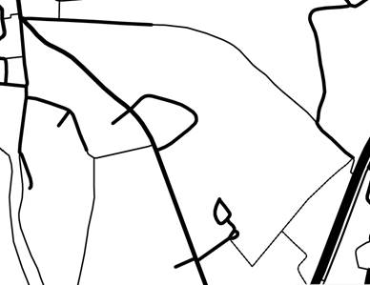

2.      Bolletje-pijltje

*Het bolletje (dikke punt) staat voor het kruispunt. Het pijltje geeft aan welk pad van de splitsing gevolgd moet worden. De hiker leest voor de bolletje-pijltjeroute altijd van links naar rechts.*

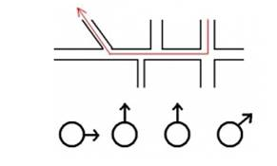

3.      Bolletje-pijltje met windrichting

*Idem als hierboven, maar in plaats van het maneuver, duidt het pijltje de windrichting aan die je uit moet gaan. De tocht moet dan dus met een compas worden gelopen. Want een pijltje naar onder betekent “richting zuiden”, maar kan dus in werkelijkheid gewoon rechtdoor zijn, of rechtsaf, of …*

4.      Vectorroute met een vaste noordpijl

*De route is weergegeven als een lijn waaraan aftakkingen zijn. Deze aftakkingen geven* *een kompasrichting aan ten opzichten van de noordpijl, dit is een dubbele pijl. De pijl die het dichtst bij de noordpijl zit, is het begin van de route.*

[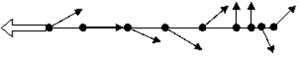](http://nl.scoutwiki.org/Bestand:Vector_vast.gif)

5.      Kruispuntenroute

D*e kruispuntenroute is een*[*routetechniek*](http://nl.scoutwiki.org/Routetechnieken)*waarbij ieder kruispunt is getekend en er middels een pijl wordt aangegeven welke afslag genomen moet worden, de gebruiker staat altijd van onder het getekende kruispunt aan en dient de pijl te volgen.*



6.      Visgraat

*De hiker loopt langs een rechte lijn, van onder naar boven, waar de zijwegen met korte streepjes op zijn aangegeven.*

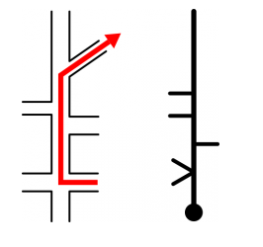

**Bruikbare API’s:**

1. Directions API van Mapbox:

Informatie: <https://www.mapbox.com/developers/api/directions/>

Aanmaken account is gratis: klik “free directions” en kies het gratis plan

1. Guidance API van Mapquest (Open Mapquest):

Informatie: <http://open.mapquestapi.com/guidance/>

Aanmaken account + verkrijgen key

<https://developer.mapquest.com/plan_purchase/steps/business_edition/business_edition_free>

In beide gevallen is er veel extra informatie beschikbaar na het aanmaken van de account.